GAS SENSOR TO PPM

* Bước 1: Calibration để tính R0
  + Chọn số lần lấy mẫu
  + Cộng dồn mẫu lại và lấy trung bình
  + Lấy trung bình đó chia cho giá trị R0 (theo không khí sạch) (R0_CLEAN_AIR_FACTOR)
  + Ta được R0 chính
* Bước 2: Đọc giá trị Sensor:
  + Công thức đọc sensor: RL_VALUE * (1023 – raw_adc) / raw_adc. Trong đó RL_VALUE là trở tải lắp để cản điện thể để đo.
  + Cộng dồn liên tục số mẫu đọc vào với delay nhất định.
  + Lấy trung bình để tìm được giá trị Sensor (val)
* Bước 3: Tính ra ppm
  + LPGCurve[3] = {2.3,0.21,-0.47}
  + Công thức: 10^(log(val / R0) – LPGCurve[1] / LPGCurve[2]) + LPGCurve[0]
  + LPGCurve là thực nghiệm từ datasheet với biểu đồ. Nó tựa như cái lượng khí gas từ lúc bị rò cho tới mức ko còn khí ga và người ta lấy ra 3 điểm trên đường vẽ đó. Số này có thể thay đổi tùy theo môi trường và nhiệt độ
  + 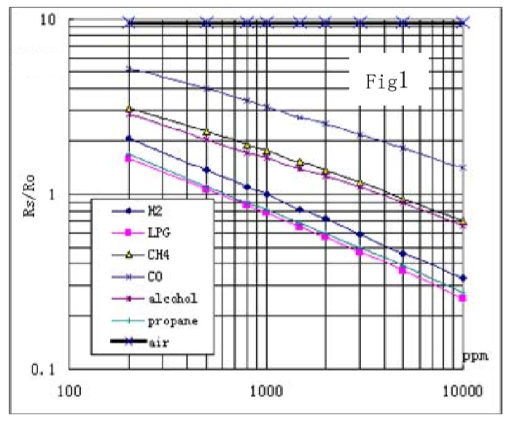

Tổng hợp các công thức:

**Công thức**

pow(10,( ((log(rs_ro_ratio)-pcurve[1])/pcurve[2]) + pcurve[0]))

**Dựa trên biểu đồ của datasheet, nguồn gốc của ppm có công thức như sau**

Y - y1 = m( X - x1)

X= (y-y1)/m + x1

X= (Rs/Ro-y1)/m + x1

log X =(log (Rs/Ro) - y1)/m +x1

X =10^( (log (Rs/Ro) - y1)/m +x1)

*\*Note:****X****= ppm on the graph*

***Y****= Rs/Ro*